Fiche fonctionnelle & Technique -

« Bank & Me »

Sommaire :

1. *Introduction ……………………………………………………………………….….……..3*
2. *Définition ………………………………………….………….……………………….……. 3*
3. *Informations fonctionnelles ………..….…………….…………………..….….… 4*
4. *Accéder à l’application – page d’authentification …..……...… 4*
   1. *Connection au compte ………………………….……….………..4*
   2. *Déconnection ………………………………………….………………6*
5. *Connection avec un profil Client …………….………….…….……… 6*
   1. *Consulter la page principale …..………….…….…….…….. 6*
   2. *Information sur le profil …………………….……….….………7*
6. *Connection avec un profil Administrateur …….……......………9* 
   1. *Consulter la page principale …..…….…….………….……..9*
   2. *Ajouter un profil Admin & Client ……….….………….…. 10*
   3. *Ajouter un nouveau compte …………………….….…….…12*
   4. *Rechercher un compte ……………………………..……….…14*
   5. *Editer un profil …………………………….…………….………..16*
7. *Informations techniques ………………..……………………………….……...16*
8. **Introduction :**

Dans le cadre de ma formation Angular et Spring Boot, j'ai réalisé une petite application dans le but de démontrer mes acquis sur ces deux frameworks. J'ai veillé à utiliser toutes les connaissances que j'ai apprises.

1. **Définition :**

Ce document explique l’usage fonctionnel et technique de l’application « Bank & Me ».

« Bank & Me » est une application web qui permet d’accéder et de gérer plusieurs comptes bancaires en utilisant deux profils différents : Client & Administrateur.

L'application permet de :

* Gérer les Clients (avec un rôle ADMIN) :
* Consulter les clients
* Ajouter un compte pour un client
* Créer un nouveau profil (soit Client ou Admin)
* Gérer les Comptes :
* Consulter la liste des comptes d'un client
* Consulter les détails d'un compte.
* Consulter les opérations d'un compte
* Effectuer un versement
* Effectuer un retrait d'un montant
* Effectuer un virement d'un compte à un autre
* Gérer les profils :
* Consulter/modifier le détails du profil connecté
* Gérer les authentifications et les autorisations.

**Les règles et droits d’usage :**

* Chaque utilisateur est défini par un code, un nom et une date de création.
* Chaque utilisateur possède un identifiant pour accéder à ses comptes bancaires.
* Chaque compte bancaire appartient à un client.
* Chaque client peut posséder un ou plusieurs comptes bancaires.
* Chaque compte bancaire est défini par un code, un solde et une date de création.
* Chaque compte bancaire peut subir plusieurs opérations. Il existe trois types d'opérations : Versement, Retrait et Virement.
* Une opération est définie par un type, un montant et une date.
* Un administrateur a accès à tous les clients ainsi que leurs comptes. Il peut réaliser tous types d'opérations sur n'importe quel compte.
* Un administrateur peut créer de nouveaux comptes pour un client donné.
* Un administrateur peut ajouter des nouveaux profils.

1. **Informations fonctionnelles :**
2. **Accéder à l’application – page d’authentification :**
   1. **Connection au compte :**

Chaque profil (client et administrateur) possède un identifiant pour accéder à son compte en ligne.

1. Page d’authentification : permet d’avoir accès à la page principale du compte en ligne en saisissant un identifiant et un mot de passe prédéfinis.

(Pour accéder à l’application il faut obligatoirement s’authentifier).

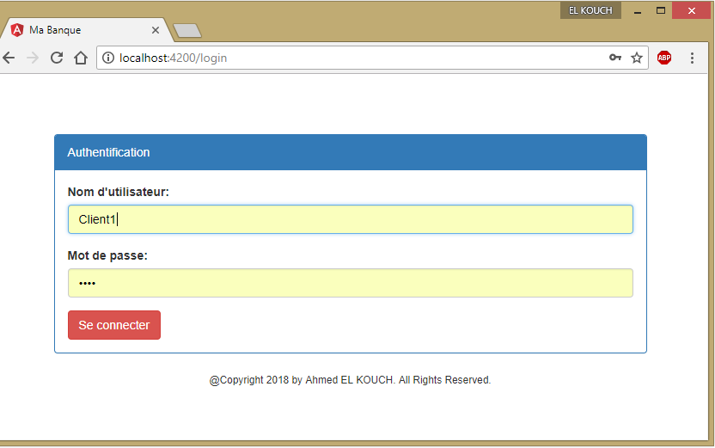

**IMAGE 1 : page d’authentification avec profil Client**

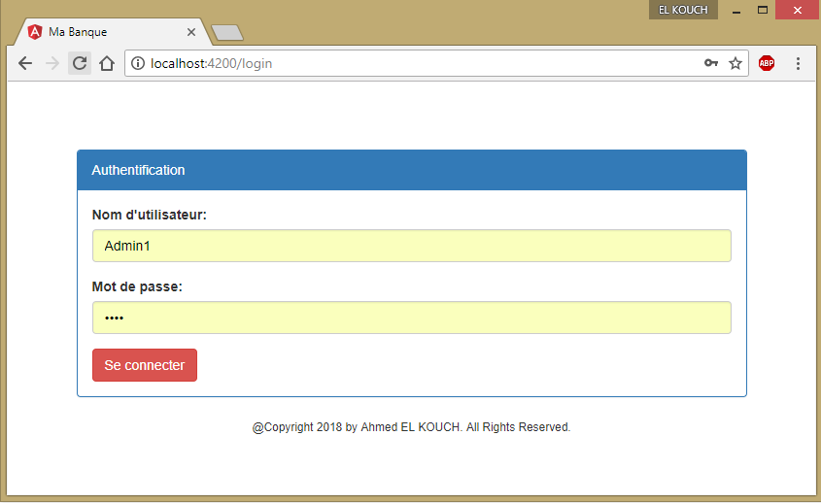

**IMAGE 2 : page d’authentification avec profil Admin**

1. Cas d’erreur :

2.1- **Nom utilisateur ou mot de passe erroné :** le système affiche le message d’erreur ***« Invalid username or password ! »***

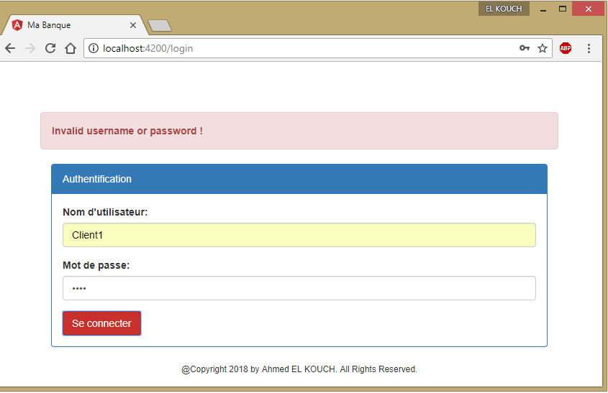

**IMAGE 3 : page d’authentification avec cas d’erreur nom ou mot de passe erroné**

* 1. **Déconnection :**

L’utilisateur peut se déconnecter de l’application en cliquant sur le bouton *‘Se déconnecter’ (situé dans le menu en haut de la page)*, qui sera directement redirigé vers la page de login.

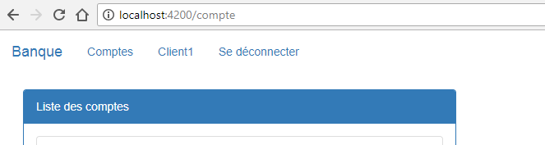

1. **Connection avec un compte Client :**
   1. **Consulter la page principale :**

Le client se connecte via son user et mot de passe et accède à sa page principale qui contient l’onglet *« Liste des comptes »* avec la liste de ses différents comptes bancaires.

En cliquant sur l’un des comptes de la liste, le système affiche trois autres onglets :

* Onglet *« Information sur le Compte »* : affichant les informations liées au code, solde, et date de création du client.
* Onglet *« Opérations sur le compte » :* permettant de sélectionner trois types d’opérations : Versements, retrait et Virement. Le client peut effectuer une opération en saisissant le montant et en cliquant sur le bouton *‘Enregistrer’.*

Chaque opération effectuée s’enregistre dans la liste des opérations (onglet « Liste des opérations »).

* Onglet *« Liste des opérations »* : liste l’ensemble des opérations liées au compte bancaire.

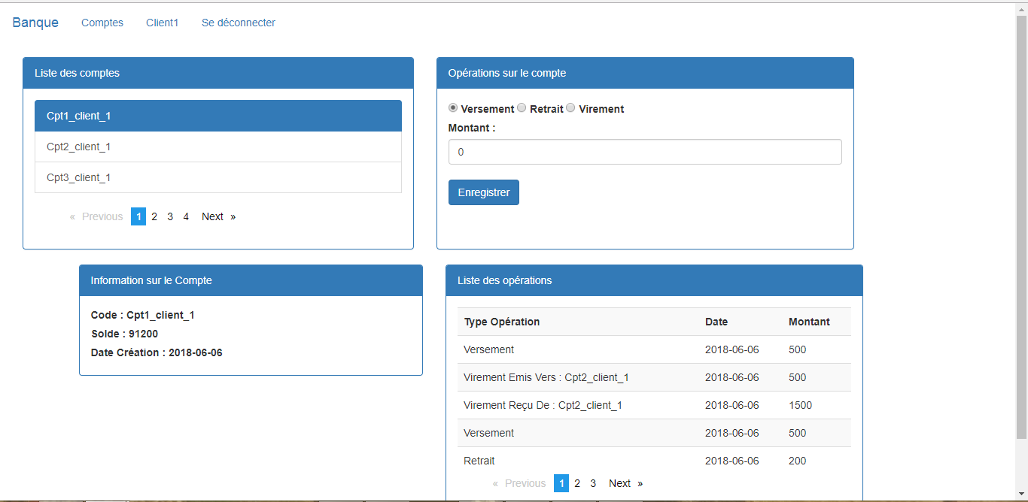

**IMAGE 5 : Page principale – compte Client**

* 1. **Information sur le profil :**

Le client peut accéder à la page de son profil en cliquant sur le bouton qui affiche le nom d’utilisateur connecté ; ‘Client1’ dans notre cas ; se trouvant dans le menu en haut de la page web. Cette parie contient le code, le nom, le username, l’email du client ainsi que la date de création de son profil.

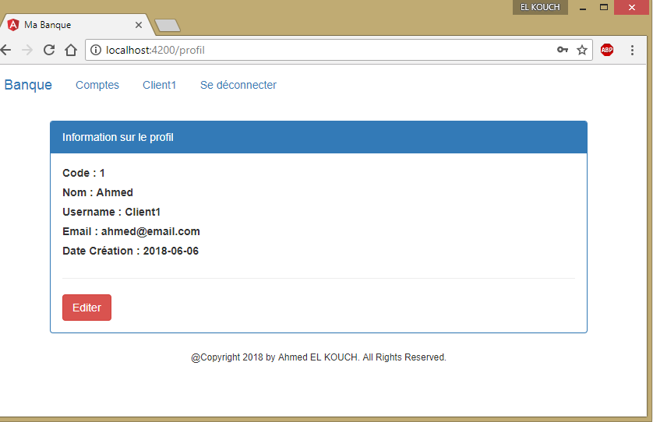

**IMAGE 6 : Page Profil du client**

* Le bouton *‘Editer’* permet au client de modifier les informations de son profil.
* Seuls les champs Email et Mot de passe peuvent être modifiés. Les autres champs restent grisés.
* Le système affiche le message d’erreur ***« Les deux mots de passe sont différents »*** dans le cas où une saisir erronée est faite.
* Le bouton *‘Valider’* reste inactif tant que tous les champs ne sont pas renseignés et que le champ ‘Confirmer le mot de passe’ n’est pas valide.

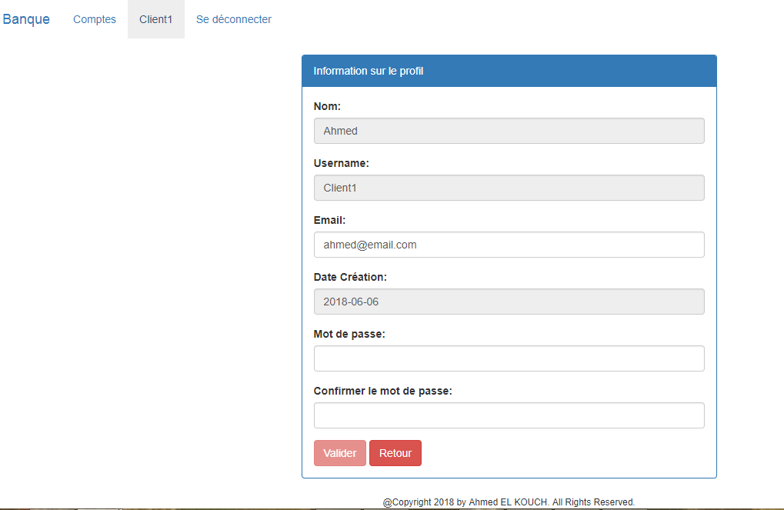

**IMAGE 7 : Editer le profil client**

1. **Connection avec un compte Administrateur :**
   1. **Consulter la page principale :**

Après la saisie de l’identifiant et le mot de passe, l’administrateur (conseiller) accède à la page principale [client]. La page contient trois onglets :

* Onglet *« Liste des clients »* : qui affiche la liste des clients. Cet onglet contient une zone de recherche dynamique sur le username et une pagination.
* Onglet *« Ajout d’un nouveau Profil »* : permet d’ajouter un nouveau profil client ou administrateur en cliquant sur le bouton *‘Nouveau Admin’* ou *‘Nouveau client’*.
* Onglet *« Information sur le client »* : affichant les informations liées au code, nom, username, email et date de création du client sélectionné depuis la liste des clients ainsi que la liste de ses différents comptes bancaires. On trouve aussi une zone de saisie de nouveau compte et un bouton *‘Ajouter un compte’*.

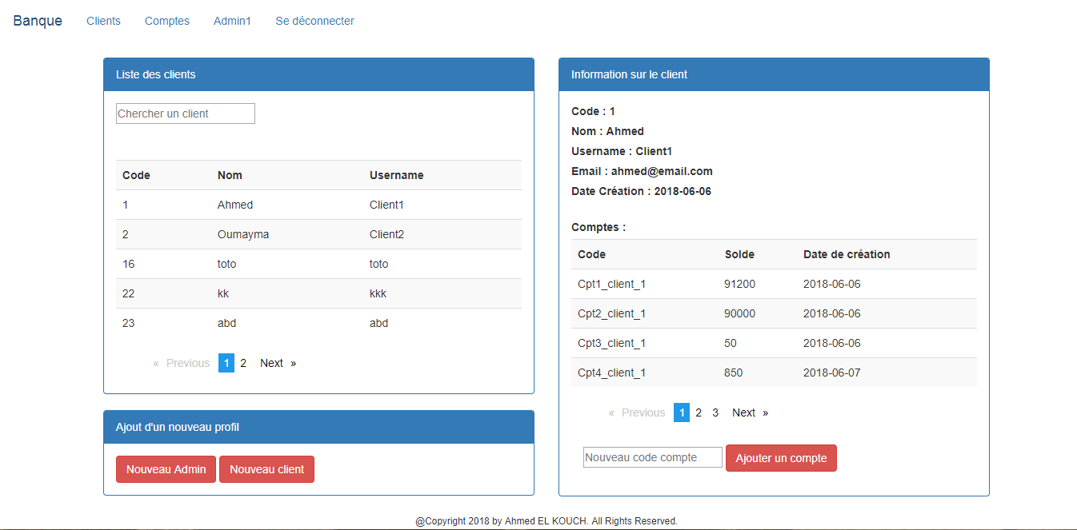

**IMAGE 8 : page principale - compte Admin**

En cliquant sur l’un des comptes depuis l’onglet *« Information sur le client »*, le système redirige le client vers la page ‘Compte’ en affichant les détails du compte, la liste des opérations, et en lui permettant d’effectuer des opérations (voir IMAGE 13).

* 1. **Ajouter un profil Admin & Client :**

Différemment au profil Client, un Administrateur peut ajouter des nouveaux profils selon la demande.

En cliquant sur le bouton *‘Nouveau Admin’* ou *‘Nouveau client’*, l’administrateur peut ajouter un nouveau profil Admin ou Client en renseignant les champs suivants : Nom/Username/Email/Mode de passe/Confirmer le mot de passe.

Le bouton *‘Valider’* reste inactif tant que tous les champs ne sont pas renseignés.

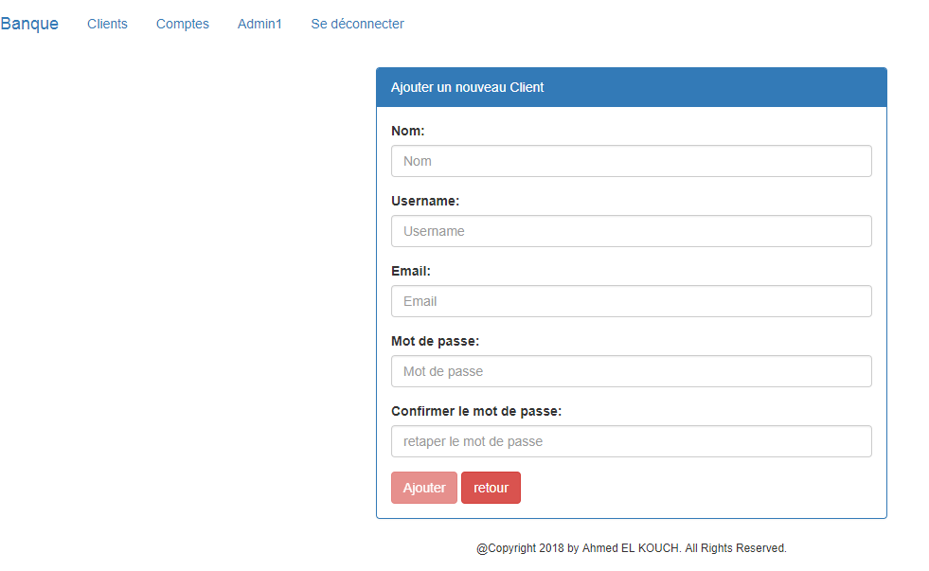

**IMAGE 9 : Ajout d’un profil Client**

Le système affiche le message d’erreur ***« Les deux mots de passe sont différents »*** dans le cas où une saisir erronée est faite.

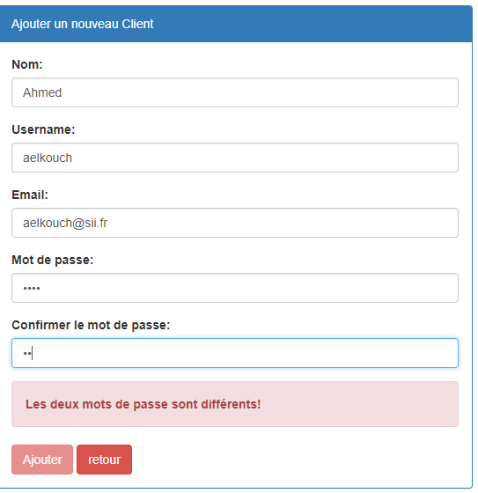

**IMAGE 10 : Cas d’erreur Ajout de profil – mot de passe incorrect**

Après le clic sur le bouton ‘Ajouter’, le nouveau profil **Client** est ajouté dans la liste des clients (mentionné dans le paragraphe précédent).

* 1. **Ajouter un nouveau compte :**

L’administrateur peut également ajouter un nouveau compte bancaire en saisissant un nouveau code Compte et en cliquant sur le bouton *‘Ajouter un compte’* via l’onglet *« Information sur le client ».*

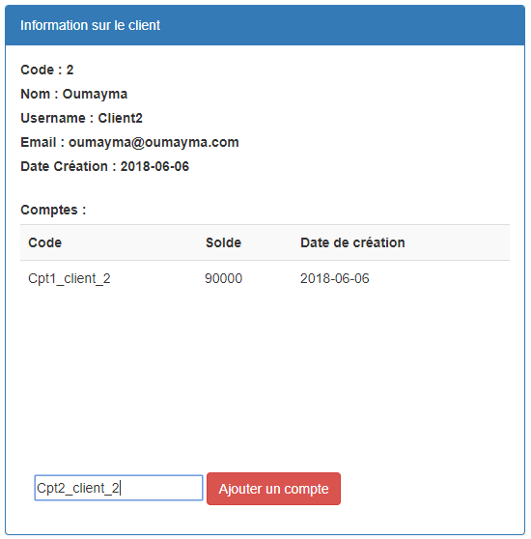

Le nouveau compte bancaire est ajouté à la fin de la liste des comptes figurant dans le même onglet.

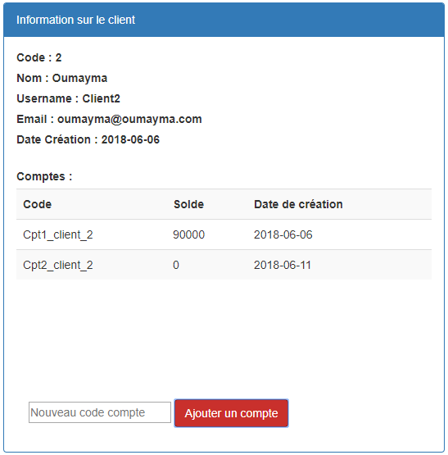

**IMAGE 11 : Ajout d’un nouveau compte**

Si l’administrateur clique sur le bouton ‘Ajouter un compte’ avec un code déjà existant ; le système affiche le message d’erreur : ***« Le numéro de Compte existe déjà. Merci de renseigner un nouveau code »***.

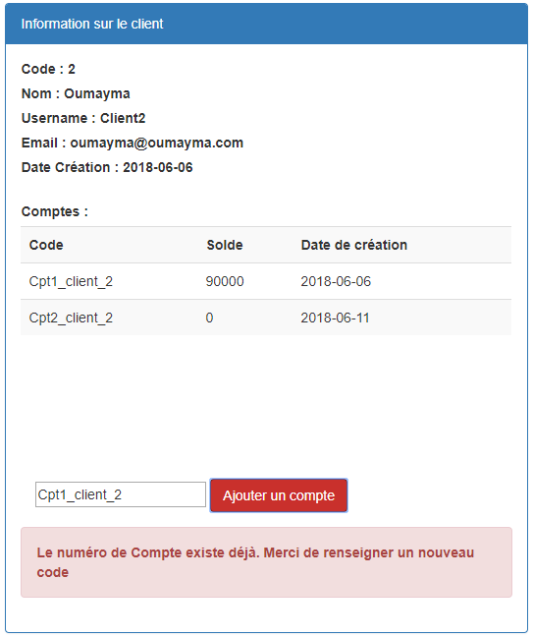

**IMAGE 12 : Cas d’erreur – Numéro de compte invalide**

* 1. **Rechercher un compte :**

L’administrateur accède à la recherche d’un compte en cliquant sur le bouton *‘Comptes’* en haut de la page. Il peut rechercher un compte en le sélectionnant depuis la liste déroulante *‘Trouver un Compte’*, ou en le saisissant via le champ *‘Saisir le code Compte’*. Une sélection dynamique est faite suite à la saisie.

Au clic sur le bouton *‘Chercher’*, le système affiche trois onglets supplémentaires (onglets cités dans la page principale du profil client) renseignant les données liées au compte client recherché.

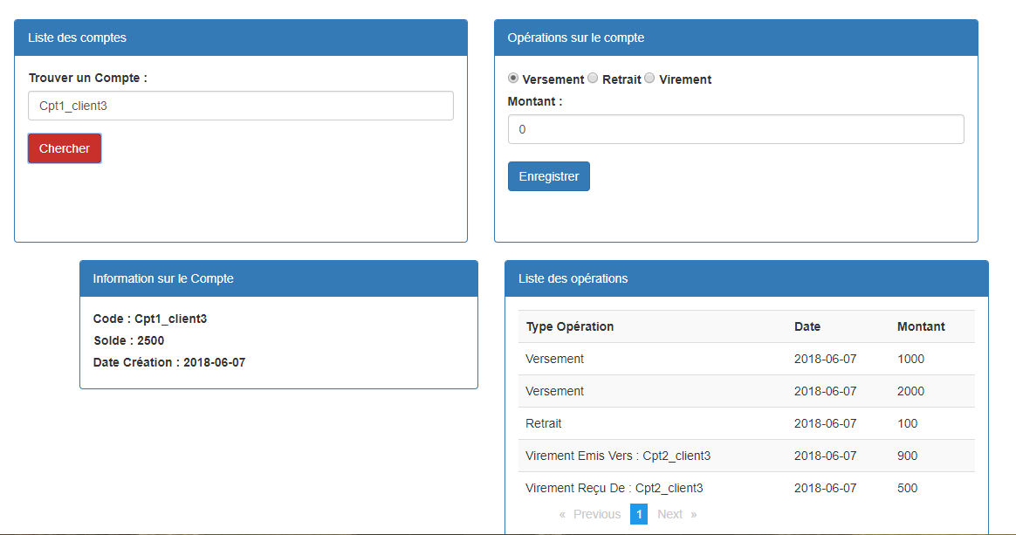

**IMAGE 13 : page recherche de compte**

Le système affiche le message d’erreur ***« Compte invalid ! »*** si l’administrateur saisit un nom de compte erroné, ou clic directement sur le bouton ‘Chercher’ sans saisie de nom.

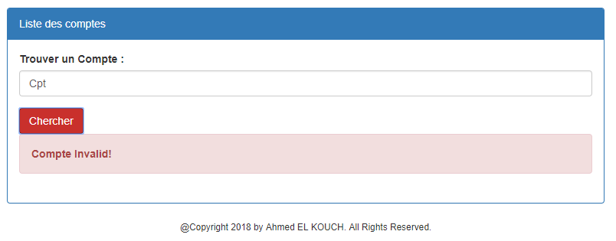

**IMAGE 14 : Cas d’erreur – saisie de compte invalide**

* 1. **Editer le profil :**

L’administrateur peut accéder et éditer son profil de la même façon qu’un profil client (voir paragraphe 2.2).

1. **Informations techniques :**

Pour le développement de l'application j'ai utilisé les technologies suivantes :

* **Partie Back-End : Spring Boot :**
  + Spring Data JPA
  + Spring MVC et Services REST
  + Hibernate
  + MySql
  + Spring Sécurity
  + JWT
* **Partie Font-End : Angular 5 :**
  + Composant, Directives, Pipes.
  + Services et injection des dépendances.
  + Requêtes Http
  + Routage, Gardes, Intercepteur, RxJS
  + ReactiveForms
  + Modules, Lazy loading
  + Pagination
  + JWT

Le code de l'application est disponible sur un répertoire GitHub depuis le lien :  [*https://github.com/ahmedreal/Gestion-des-Comptes*](https://github.com/ahmedreal/Gestion-des-Comptes)

Pour tester l'application, il faut disposer d'une version du SGBD MySql puis suivre les étapes suivantes :

* + Créer une nouvelle base de données appelée : GestionDesComptes
  + Cloner le répertoire sur votre machine
  + Lancer l'application Spring boot
  + Lancer l'application Angular